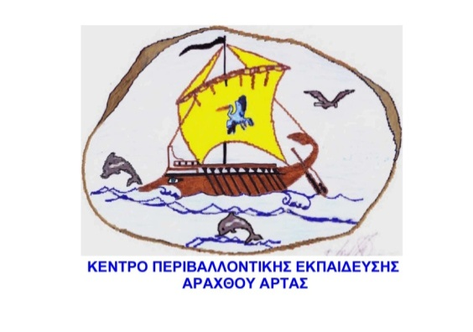
ΑΙΤΗΣΗ ΣΥΜΜΕΤΟΧΗΣ ΕΚΠΑΙΔΕΥΤΙΚΟΥ ΣΕ ΗΜΕΡΙΔΑ ΤΟΥ Κ.Π.Ε. ΑΡΑΧΘΟΥ - ΑΡΤΑΣ
(διά του/της Υπευθύνου Σχολικών Δραστηριοτήτων)
«5^{η} ΓΙΟΡΤΗ ΑΝΤΑΛΛΑΓΗΣ ΠΑΡΑΔΟΣΙΑΚΩΝ ΠΟΙΚΙΛΙΩΝ»
ΒΑΘΥΚΑΜΠΟΣ ΑΡΤΑΣ , ΚΥΡΙΑΚΗ 6 Μαΐου 2018

ΟΝΟΜΑΤΕΠΩΝΥΜΟ EKP/KOY:
ΕΙΔΙΚΟΤΗΤΑ :
ΣΧΟΛΙΚΗ ΜΟΝΑΔΑ ΠΟΥ ΥΠΗΡΕΤΕΙ :
ΔΙΕΥΘΥΝΣΗ ΕΚΠΑΙΔΕΥΣΗΣ :
ΤΗΛΕΦΩΝΟ ΣΧΟΛΕΙΟΥ :
ΤΗΛ. ΕΚΠ/ΚΟΥ (κατά προτίμηση ΚΙΝΗΤΟ):
E-MAIL επικοινωνίας ΕΚΠ/ΚΟΥ:
Παρακαλώ να κάνετε δεκτή την αίτησή μου για συμμετοχή στην ημερίδα που διοργανώνει το Κ.Π.Ε. Αράχθου Άρτας με τίτλο : "5^{η} γιορτή ανταλλαγής παραδοσιακών ποικιλιών" την Κυριακή 6/5/2018.
Άρτα : ……. / 03/ 2018
Ο ΑΙΤΩΝ/ΟΥΣΑ

………………………………………………
(ΟΝΟΜΑΤΕΠΩΝΥΜΟ/ΥΠΟΓΡΑΦΗ)

